山东安赢检验检测有限公司
职业卫生技术报告信息网上公开记录表
用人单位名称 | 睡眠卫士纺织科技（冠县）有限公司
用人单位注册地址 | 山东省聊城市冠县经济开发区武训大道民生赛雅世纪城东侧约70米
联系人 | 赵经理
报告名称 | 职业病危害因素检测报告
报告编号 | 山东 安赢检 字（2025）第07052号
项目组人员 | 冯书昊、米昌威、杜青玲、刘慧丽、白晶晶
现场调查人员 | 冯书昊、米昌威
现场调查时间 | 2025.7.20 | 用人单位陪同人 | 赵红娟
采样与测量人员 | 冯书昊、米昌威
采样与测量时间 | 2025.7.29 | 用人单位陪同人 | 赵红娟
现场调查照片

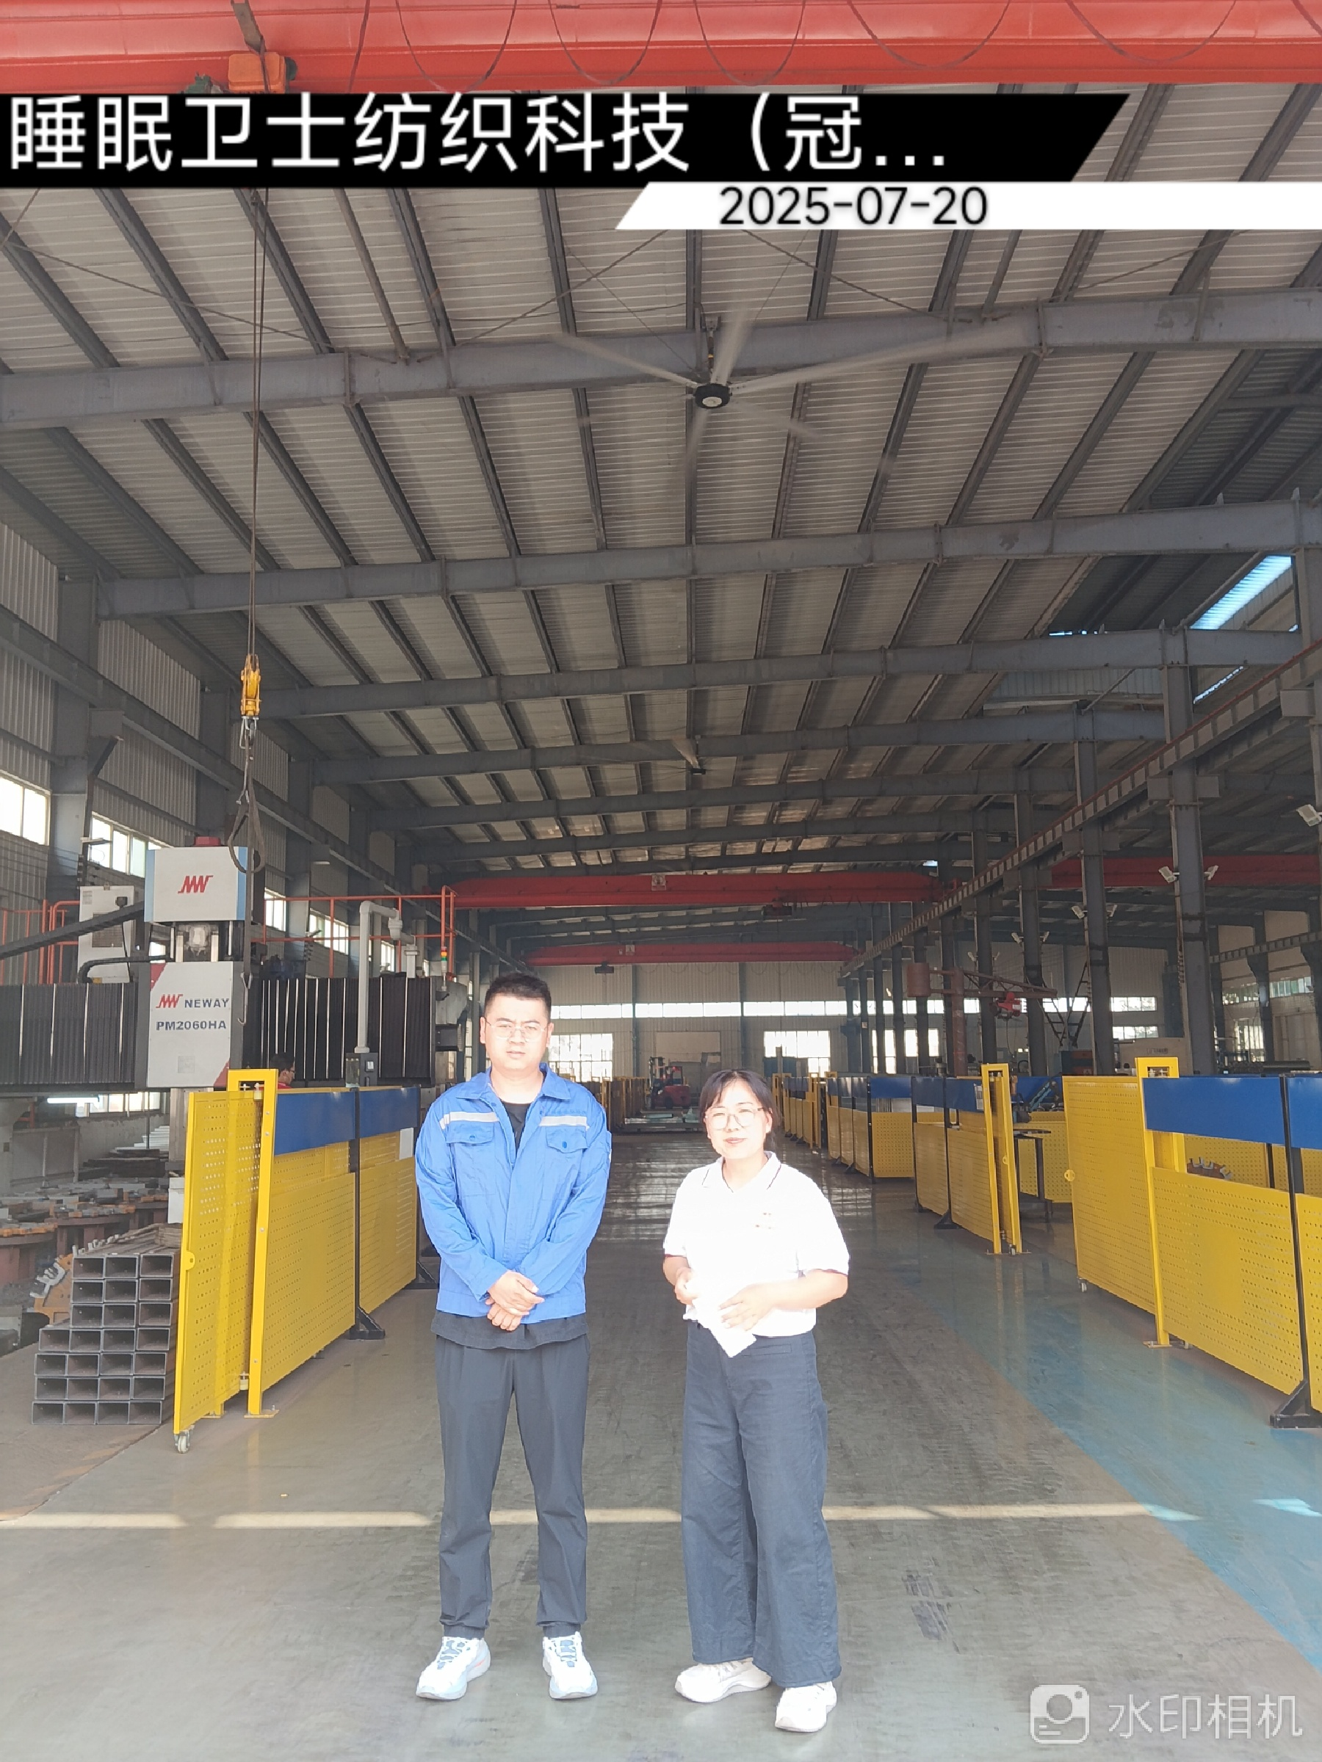
现场采样、测量照片
